Beni culturali in pericolo Prosegue l'appello per la salvaguardia di San Salvatore
Mittente:
Prof. Carla De Nunzio - Presidente dell'Associazione Ideale "Osservatorio Torre di Belloluogo"

APPELLO "Per San Salvatore"
Lettera al Sindaco di Sannicola (Le), Comune capofila dell'Unione dei Comuni "Parco delle Serre Salentine", ed ai Sindaci di Alezio - Collepasso - Gallipoli - Matino - Neviano- Parabita - Racale - Seclì - Tuglie - Ugento - Unione dei Comuni "Parco delle Serre Salentine"; al Sindaco di Casarano - Capofila dell'Area Vasta di Casarano e Comuni Associati al Piano Strategico “Salento 2020”
.....

Al Prof. Giuseppe Nocera - Sindaco di Sannicola
Comune capofila dell'Unione dei Comuni "Parco delle Serre Salentine"
Ai Sigg. Sindaci dell'Unione dei Comuni "Parco delle Serre Salentine"

e a:
On. Nichi Vendola - Presidente della Regione Puglia
Sen. Giovanni Pellegrino - Presidente della Provincia di Lecce
On. Giacinto Urso - Difensore Civico della Provincia di Lecce
Sen. Maria Rosaria Manieri - Assessore al Marketing territoriale - Provincia di Lecce
Prof.ssa Silvia Godelli - Assessore al Mediterraneo - Attività culturali - Regione Puglia
Prof.ssa Angela Barbanente - Assessore al Territorio - Regione Puglia
Prof. Domenico Lomelo - Assessore ai Beni culturali - Regione Puglia
Dott. Sergio Bidetti - Presidente del Consiglio Provinciale di Lecce
Dott. Remigio Venuti - Sindaco di Casarano
Capofila dell'Area Sistema Casarano e Comuni associati - Pianificazione Strategica Area Vasta "Salento 2020"
Dott. Giuseppe Venneri - Sindaco di Gallipoli
Area Sistema Casarano e Comuni associati; Unione dei Comuni "Parco delle Serre Salentine"
Arch. Francesca Pisanò - Progettista e curatrice del progetto del "Parco delle Serre Salentine"
Comandante della Stazione dei Carabinieri di Sannicola
Comandante della Polizia Municipale di Sannicola

Oggetto:
APPELLO "Per San Salvatore"
(Lettera già indirizzata al Sindaco di Sannicola, al Sindaco di Gallipoli, al Sindaco di Casarano - Capofila Area Vasta di Casarano e ai Sindaci dei Comuni Associati al Piano Strategico “Salento 2020")

Osservatorio Torre di Belloluogo

SALPANDO PER BISANZIO
ancora una volta...

Per San Salvatore

APPELLO

In Memoria dell'Arch. Pino De Nuzzo

Rispettate il Bene Culturale!
Rispettate San Salvatore!
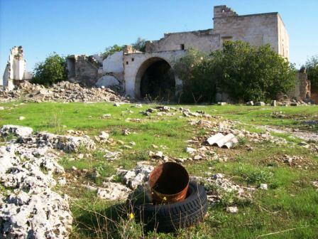

Le rovine del complesso monumentale della Chiesa bizantina di San Salvatore,
tra i rifiuti.

Foto: Archivio dell'Osservatorio Torre di Belloluogo

Per San Salvatore

Rispettate l’Ambiente!
Rispettate il Paesaggio!

Fermate le ruspe!
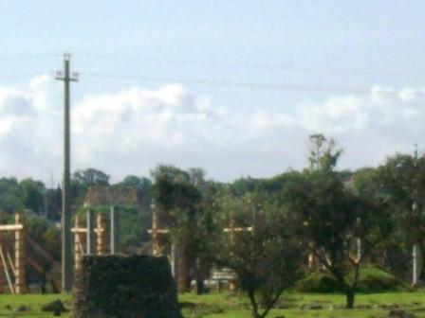
Espansione della zona industriale nei pressi della Chiesa bizantina di San Salvatore.
Foto: Archivio dell'Osservatorio Torre di Belloluogo

PER SAN SALVATORE

Per la salvezza della
Chiesa bizantina di San Salvatore

nel comune di Sannicola (Le)

Non solo pietre, non rudere, non bene materiale in rovina ma testimonianza inestimabile di Arte, Cultura, Fede, Storia: in una parola di Civiltà.

Tesoro dello Spirito e Monumento dell’Intelletto che resiste all’inclemenza del tempo ed alla negligenza degli uomini.

Prof. Carla De Nunzio – Presidente dell’Osservatorio Torre di Belloluogo

DOCUMENTO

....

http://xoomer.alice.it/torredibelloluogo

Lo spazio web della
Associazione Ideale
Osservatorio Torre di Belloluogo
www.torredibelloluogo.eu

